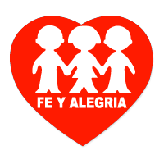**PLAN DE DESARROLLO CURRICULAR**

**NOMBRE UNIDAD EDUCATIVA:**

**DISTRITO:**

**DEPARTAMENTO: GESTION;** 2023

**AÑO DE ESCOLARIDAD:** Primero A **TIEMPO:** DEL 5al 30 Abril

**MAESTRA(O):**  **DIRECTORA:**

**TITULO DEL PSP**: GESTIÓN DE EMOCIONES PARA VIVIR BIEN

**OBEJTIVO HOLISTICO DE NIVEL:**

Fortalecemos la práctica de valores sociocomunitarios y principios ético-morales, en el desarrollo del pensamiento crítico; la lectura comprensiva, escritura creativa; el pensamiento lógico matemático, resolución de problemas, a través de la convivencia comunitaria biométrica; la sensibilidad en las manifestaciones culturales de arte, música, danza, deportes; el uso adecuado de las tecnologías de información y comunicación, la exploración, experimentación e investigación para contribuir a la educación intercultural, intercultural y plurilingüe del Estado Plurinacional, en complementariedad, diálogo de saberes, conocimientos propios y universales.

**CAMPO / AREAS DE CONOCIMIENTOS**: COMUNIDAD Y SOCIEDAD - **LENGUAJE**

|  |  |  |  |  |
| --- | --- | --- | --- | --- |
| **PERFILES DE SALIDA** | **CONTENIDOS** | **ORIENTACIONES** | **MATERIALES** | **CIRETERIOS DE EVALUACION** |
| |  | | --- | | Comprende textos literarios y no literarios**,** relacionándolos |   con sus propias experiencias, extrayendo información explícita  e implícita, sobre algún aspecto de la lectura.  **Escritura creativa**  • Escribe textos, utilizando el código alfabético, considerando  el destinatario y propósito comunicativo | • Lectura  comprensiva y expresión oral.  • Lectura y escritura de palabras y textos cortos con las letras t,d,r,  Texto literario: lectura comprensiva en los niveles textual, inferencial y crítico, y  escritura.  Inversos AS ES, AN EN AL EL | **PRACTICA**  Observación de cuentos o canciones; para dialogar de analizar los videos y rondas a través de preguntas de forma oral. (Mia trabajara más el aspecto comunicativo) ¿Como suena la letra? ¿Como se escribe? ¿Qué objetos se escriben con la letra? ¿Como se escriben los nombres de estas letras?  Identificación de sonidos con letras **t, d, r,** sonidos **inversos as, al, ar**  Textos cortos; lectura y escritura de palabras y oraciones. Usando la **t, d, r,** sonidos **inversos as, al, ar** ¿Cómo comprendemos un texto leído? ¿Como formamos palabras con d, t, r, sonidos inversos as, al, ar?  **TEORICA**  Realización de dibujos sobre la lectura.  También dibujamos escribimos palabras, y oraciones usando letras **d,l,r,m,p,s,etc.**  Usamos la **Y** en oraciones cortas. en (dictado, lectura)  **VALORACION**  Reflexión sobre la importancia de **escuchar, leer y escribir** para poder comunicar nuestros deseos. Fabio trabajara mas el aspecto de reflexión ,para adaptarse al entorno de la clase.  **PRODUCCION**  Carteles sobre los sonidos avanzados, textuado de la clase. | Cuaderno  Material de escritorio (lápices, colores, etc.)  Fichas de apoyo  Papelógrafos y hojas de colores  Marcadores de agua y pizarra | **SER**  Practica la responsabilidad y demuestra solidaridad en la clase  **SABER**  Identifica las letras **t,d,r.**sonidos **inversos as, al, ar,** dictado de palabras.  **HACER**  Lee y Escribe palabras con los sonidos asignados  Escribe oraciones breves  **DECIDIR**  El estudiante toma decisiones adecuadas con respecto a practicar lectura y escritura. |

**CAMPO / AREAS DE CONOCIMIENTOS**: COMUNIDAD Y SOCIEDAD – **CIENCIAS SOCIALES**

|  |  |  |  |  |
| --- | --- | --- | --- | --- |
| **PERFILES DE SALIDA** | **CONTENIDOS** | **ORIENTACIONES** | **MATERIALES** | **CIRETERIOS DE EVALUACION** |
| • Argumentos teóricos, prácticos basados en su realidad experiencial, tomando decisiones razonadas que orientan el horizonte de la justicia social, el respeto y convivencia armónica entre las personas y la Madre Tierra  Grupo de personas gráfico, sociedad, multitud de dibujos ... | • Seguridad en la familia, la escuela y la comunidad.  •  Fecha cívica 6 de junio  Maestra de regreso a la escuela de dibujos animados | Vector Premium  TÍTULO DE LA PRESENTACIÓN RESALTA EL TÉRMINO CLAVE | **PRACTICA**  Observación del entorno, hablemos sobre seguridad e la familia y la escuela ¿Como nos cuidamos? ¿para no contagiarnos? ¿Cómo nos cuidamos al cruzar la calle? ¿Como nos protegemos de accidentes domiciliarios? ¿Qué recordamos el doce de junio? ¿Porque debemos celebrar esta fecha?  **TEORICA**  Realizamos dibujos donde la seguridad en salud, en la escuela la casa y la comunidad, así como la seguridad contra accidentes. (Mia trabajara más la expresión)  **VALORACION**  Reflexión sobre la importancia de limpiar y cuidar la casa y la importancia de conocer los derechos y obligaciones de los niños niñas.  **PRODUCCION**  Etiqueta los espacios de la casa y papelógrafos sobre los derechos de los niños niñas. | Cuaderno  Material de escritorio (lápices, colores, etc.)  Fichas de apoyo fotocopiadas  Papelógrafos y hojas de colores  Marcadores de agua y pizarra | **SER**  Practica los valores de escucha  Demuestra solidaridad y cumple con sus tareas  **SABER**  Identifica fechas cívicas del 6 de junio  Identifica y describe sobre la seguridad en salud, en el ambiente y de riesgos urbanos.  **HACER**  Carteles para etiquetar con advertencias de seguridad.  **DECIDIR toma**  decisiones adecuadas para cuidarse a si mismo. |

**CAMPO / AREAS DE CONOCIMIENTOS**: COMUNIDAD Y SOCIEDAD – **ARTES PLASTICAS**

|  |  |  |  |  |
| --- | --- | --- | --- | --- |
| **PERFILES DE SALIDA** | **CONTENIDOS** | **ORIENTACIONES** | **MATERIALES** | **CIRETERIOS DE EVALUACION** |
| Maneja adecuadamente la regla recta, compone diseños  creativos lineales.  • Reconoce los colores por su tono y color, realiza obras  creativas con pinturas solubles | •Trazo con líneas rectas, curvas, onduladas, etc.   * Diseños creativos con líneas. | **PRACTICA**  Observación de imágenes y dibujos de su entorno la casa,  y sus espacios. dialoga sobre las formas de trazos básicos como rectas, curvas, como quebradas para dibujar lugares y cosas favoritas de la casa.  **TEORICA**  Realiza dibujos con trazos, copia sus formas.  **VALORACION**  Reflexión sobre la importancia de conocer y aplicar el dibujo en la escritura.  **PRODUCCION**  Dibujos creativos de la casa y los espacios de la familia. | Cuaderno  Material de escritorio (lápices, colores, etc.)  Fichas de apoyo fotocopiadas  Papelógrafos y hojas de colores  Marcadores de agua y pizarra | **SER**  Practica la responsabilidad y trabaja con seguridad  **SABER**  Identifica los trazos básicos como puntos, rectas.  **HACER**  Realiza dibujos con los trazos básicos de punto y línea.  **DECIDIR**  Decide realizar actividades de dibujo con creatividad. |

**CAMPO / AREAS DE CONOCIMIENTOS**: COMUNIDAD Y SOCIEDAD – **EDUCACION MUSICAL**

|  |  |  |  |  |
| --- | --- | --- | --- | --- |
| **PERFILES DE SALIDA** | **CONTENIDOS** | **ORIENTACIONES** | **MATERIALES** | **CIRETERIOS DE EVALUACION** |
| Estable diferencia  de sonidos y ruidos  que son propios de  su entorno.  • Practica ejercicios  de respiración en  la vocalización de  cantos y juegos musicales  rítmicos en  lengua originaria y extranjera. | |  | | --- | | Canciones y juegos musicales con precisión rítmica (LO, LE).  • Lectura musical no convencional. |   Dibujos de Notas Musicales para Colorear | **PRACTICA**  Apreciación de rondas, canciones e himnos, suaves y lentos en ritmo de marchas  Dialogo sobre la escucha a través de preguntas ¿Qué clase de música es? ¿Qué ritmos tiene – lento- suave- etc.? ¿Como podemos dibujar esta canción, ronda? ¿Conoces como escribir ritmos musicales?  **TEORICA**  Escucha activa, ejercitamos la vocalización de la letra de las canciones rondas e himnos, vocalizando correctamente las palabras.  Escribimos algunas estrofas o estribillos (cada clase una) apoyado de dibujos  Interpretamos rondas con las letras t, d, r, las inversas as, ar, al  **VALORACION**  Reflexión sobre la importancia de cantar rondas, canciones correctamente vocalizados, amplían aspectos de memoria. Fabio trabajara canciones para crear habito de formalidad en actos cívicos.  **PRODUCCION**  Dibujos del himno nacional de Bolivia | Cuaderno  Material de escritorio (lápices, colores, etc.)  Fichas de apoyo fotocopiadas  Papelógrafos y hojas de colores  Marcadores de agua y pizarra | **SER**  Trabaja con seguridad y realiza tareas dadas  **SABER**  Conoce diferentes himnos  **HACER**  Entona himnos y escribe según las fechas ,con seguridad  **DECIDIR**  Toma de decisiones para respetar momentos de escucha e interpretación. |

**CAMPO / AREAS DE CONOCIMIENTOS**: VIDA TIERRA TIERRITORIO – **CIENCIAS NATURALES**

|  |  |  |  |  |
| --- | --- | --- | --- | --- |
| **PERFILES DE SALIDA** | **CONTENIDOS** | **ORIENTACIONES** | **MATERIALES** | **CIRETERIOS DE EVALUACION** |
| • Observa y describe las características, diferencias y efectos  que tiene el día y la noche en los seres vivos.  **SERES VIVOS**  • Reconoce y valora que todos los seres vivos tienen diferentes  características según el medio en el que se encuentren. | Características de las plantas en diferentes hábitats y su utilidad.  • Plantas medicinales y sus propiedades preventivas y curativas.  Animales domésticos y salvajes características   |  | | --- | | Imágenes de Plantas Animadas - Descarga gratuita en Freepik |   Conjunto De Animales Del Campo Lindos Dibujos Animados. Ilustración  Vectorial Ilustraciones Svg, Vectoriales, Clip Art Vectorizado Libre De  Derechos. Image 43584872. | **PRACTICA**  Observemos y hablemos sobre las plantas, ¿Qué son las plantas? ¿Cómo se alimentan? ¿Como debemos cuidarlas? ¿Cuáles son sus partes? Describimos oralmente ¿Qué plantas medicinales conocemos y usamos?  Haremos algo similar con los animales; los clasificaremos en domésticos y salvajes usando peluches de los niños.  **TEORICA**  Descripción gráfica y escrita de las plantas, partes, alimentación, habitad, utilidades y su cuidado. (del mismo modo registramos de forma escrita y grafica sobre los animales)  **VALORACION**  Reflexión sobre la importancia de conocer y cuidar las plantas y los animales sobre todo de nuestro contexto.  **PRODUCCION**  Dibujos descriptivos de la alimentación saludable, el crecimiento, la higiene. | Cuaderno  Material de escritorio (lápices, colores, etc.)  Fichas de apoyo fotocopiadas  Papelógrafos y hojas de colores  Marcadores de agua y pizarra  Papelería | **SER**  Demuestra creatividad en sus tareas  **SABER**  identifica aspectos importantes de las plantas y los animales.  **HACER**  Realiza dibujos y acciones de cuidado hacia las plantas y los animales.  **DECIDIR**  Toma decisiones acertadas de cuidar y proteger las plantas y los animales de su entorno. |

**CAMPO / AREAS DE CONOCIMIENTOS**: CIENCIAS TECNOLOGIA Y PRODUCCION - **MATEMATICAS**

|  |  |  |  |  |
| --- | --- | --- | --- | --- |
| **PERFILES DE SALIDA** | **CONTENIDOS** | **ORIENTACIONES** | **MATERIALES** | **CIRETERIOS DE EVALUACION** |
| Resuelve problemas de adicción y sustracción de números  naturales de dos dígitos, aplicados a la vida comunitaria.  **GEOMETRÍA**  • Identifica y compara las figuras y cuerpos geométricos de su  entorno.  **MEDICIÓN**  • Identifica las unidades básicas de medidas de longitud, | • Números ordinales (12ª)  • Ampliando los números naturales hasta el 50 - Lectura y escritura de números naturales de dos dígitos. Representación en la recta numérica hasta el 50.  - Relaciones de comparación entre números naturales: Mayor, menor e igual.  - Valor posicional de un número (unidades y decenas)  Adición de números naturales de dos dígitos hasta el 50.  - Operaciones de adición de dos dígitos hasta el 50 de forma horizontal y vertical.  **-** Resolución de problemas sencillos de adición con dos dígitos hasta el 50. | **PRACTICA:** Observación del entorno, dinámica para nombrar objetos y cantidades para comparar usando signos < > =  ¿Como escribimos los números ordinales? ¿Para que los usaremos? ¿Como se escriben los números de 2 cifras? ¿Qué valor tienen las unidades y las decenas? Usaremos dibujos y secuencias para contar y descontar números.  Que signos usamos para resolver una operación de suma? ¿Cuáles son los elementos de la suma? De la misma forma haremos lo mismo con la sustracción.  **TEORICA**  Aprende los símbolos Mayor que Menor que Igual a - Primaria - YouTubeEn los deberes anotamos los objetos y sus cantidades hasta el 50 utilizando los signos de **< > =** , para representar las comparaciones.  También representamos con dibujos los números ordinales.  Mia repetirá lo que decimos  También anotaremos los elementos y procesos de la adición y la sustracción. En fichas resolvemos opresiones en problemas de la cotidianidad.  **VALORACION**  Reflexión sobre la importancia de saber contar, comparar, practicar sumas y restas para resolver problemas de la cotidianidad.  **PRODUCCION**  Carteles comparando números naturales y ordinales y con procesos de adición y sustracción de dos digito. | Cuaderno  Material de escritorio (lápices, colores, etc.)  Fichas de apoyo fotocopiadas  Papelógrafos y hojas de colores  Marcadores de agua y pizarra  Niños Y Niñas De Dibujos Animados PNG Imágenes Transparentes - Pngtree | **SER**  Demuestra responsabilidad en sus tareas diarias  **SABER**  Conoce y compara los números de 0 a 20 asociando cantidades.  Reconoce los procesos de suma y resta de números de un digito, vertical u horizontal.  **HACER**  Asocia número (ordinal y natural)y cantidad hasta el 50 , compara y resuelve muchos ejercicios de suma y resta en problemas sencillos y objetivos.  **DECIDIR**  realiza prácticas de tareas para aprender mejor  Números ordinales | ingles6 |

**CAMPO / AREAS DE CONOCIMIENTOS**: CIENCIA TECNOLOGIA Y PRODUCCION – **TECNICA TECNOLOGICA**

|  |  |  |  |  |  |  |
| --- | --- | --- | --- | --- | --- | --- |
| **PERFILES DE SALIDA** | **CONTENIDOS** | | **ORIENTACIONES** | **MATERIALES** | **CIRETERIOS DE EVALUACION** | |
| *Comprende las nociones básicas de la robótica empleando las TICs en procesos de indagación para resolver problemáticas, necesidades  y/o demandas de la comunidad.    Animales de granja de cartón | Animales de la granja, Cartón, Animales de  carton | • Herramientas básicas en la agricultura y cocina: utilidad, precaución y uso adecuado  en la vida cotidiana.  **ROBÓTICA**  • Teoría básica de la robótica en nuestro entorno expresado en dibujos.  Limpiador Del Jardín Del Robot Ejemplo Del Vector En Estilo Del Outine  Stock de ilustración - Ilustración de equipo, elemento: 147158697  Láminas de robots para colorear | Robot, Perros, Laminas | | **PRACTICA**  Observa su alrededor y nombra de objetos tecnológicos que se usa para cuidar las plantas (agricultura).  Observa, describe de forma oral el proceso de hacer un robot de cartón (plástico. Papel, latas etc.) **TEORICA**  Dibujos de objetos y artefactos tecnológicos con su nombre (agricultura).  **VALORACION**  Reflexión sobre la importancia de manipular bien los objetos, sin causar daño a otros.  La importancia de seguir modelos, observar y realizar un simple robot  **PRODUCCION**  Elabora un robot para cuidar plantas o animales. | Cuaderno  Material de escritorio (lápices, colores, etc.)  Fichas de apoyo fotocopiadas  Papelógrafos y hojas de colores  Marcadores de agua y pizarra  Tijeras e isocola  Automatización de robots futurista para aumentar la eficiencia icono de  línea negra. Comprobación de plantas. IOT agrícola. Firme para la página  web, la aplicación. DISEÑO GUI UI UX Imagen Vector de stock -  estilo de icono de robot agrícola 12879143 Vector en Vecteezy | **SER**  Practica los valores demostrando responsabilidad  **SABER**  conoce y describe objetos artefactos tecnológicos en la agricultura y ganadería (robot o mecanización) simples de su entorno.  **HACER**  Dobla papel para construir objetos paso a paso.  **DECIDIR**  Es cuidadoso con los materiales tecnológicos. | |
| Adaptación curricular:  Mia Salvatierra M.  Fabio | | Fichas de apoyo con imágenes y puntos en la escritura, dialogo continuo para lograr que hable y participe de la clase. (en todas las áreas)  Fichas atractivas; para motivar su aprendizaje en todas las áreas (niño que no permanece en la clase, aun no se ha ambientado)trabajaremos más la reflexión. | | | |

|  |  |
| --- | --- |
| **PRODUCTO** | Robot con material descartable. |

SANTA CRUZ, 5 de junio 2023

**FIRMA DEL MAESTRO** SELLO UE **FIRMA DE DIRECCION**

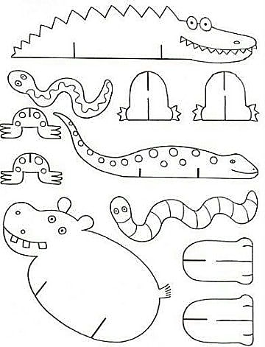

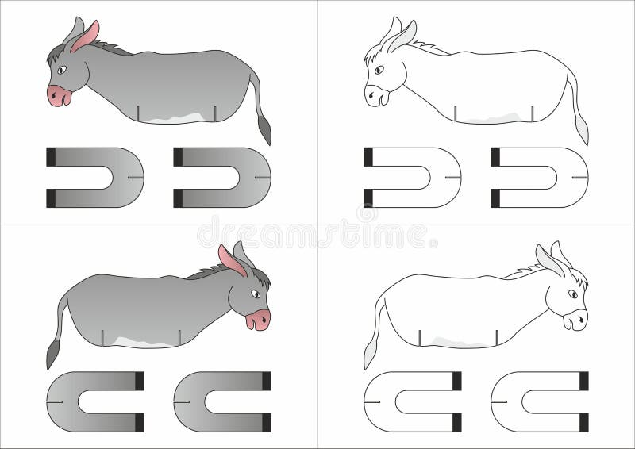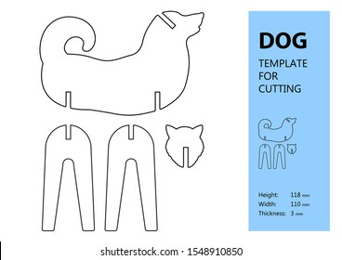

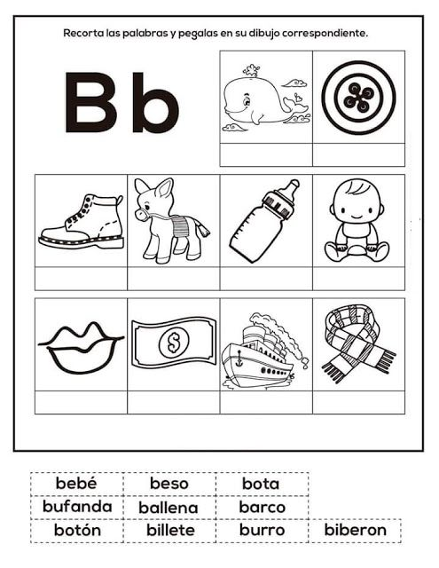

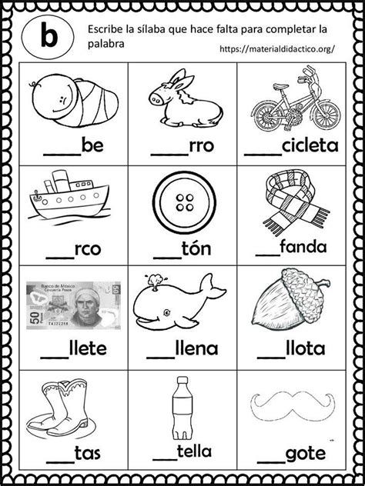

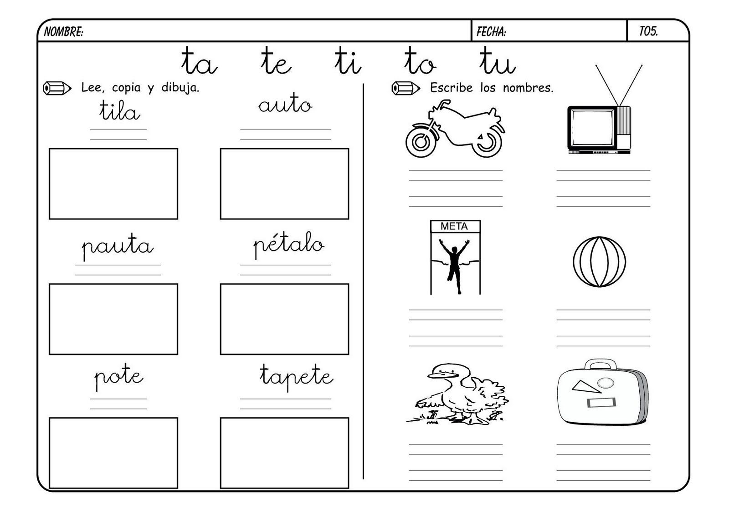

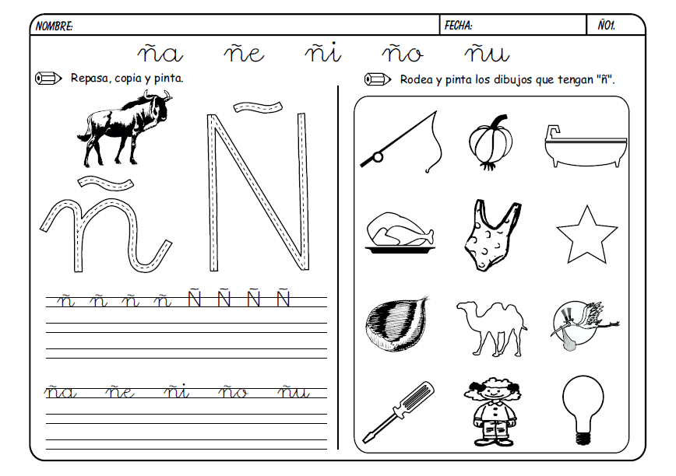

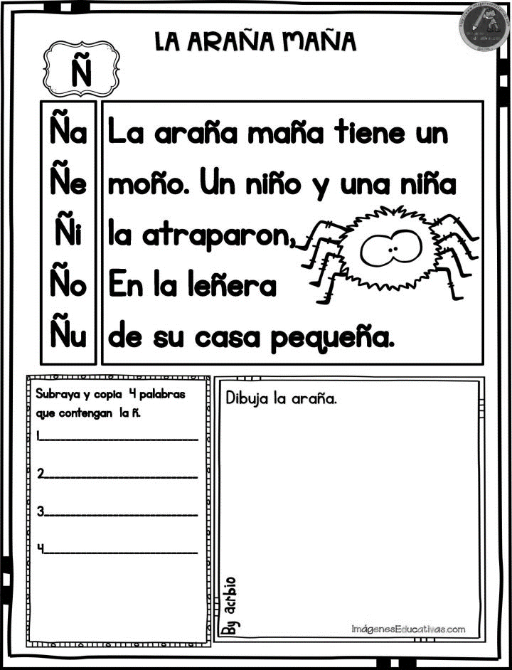

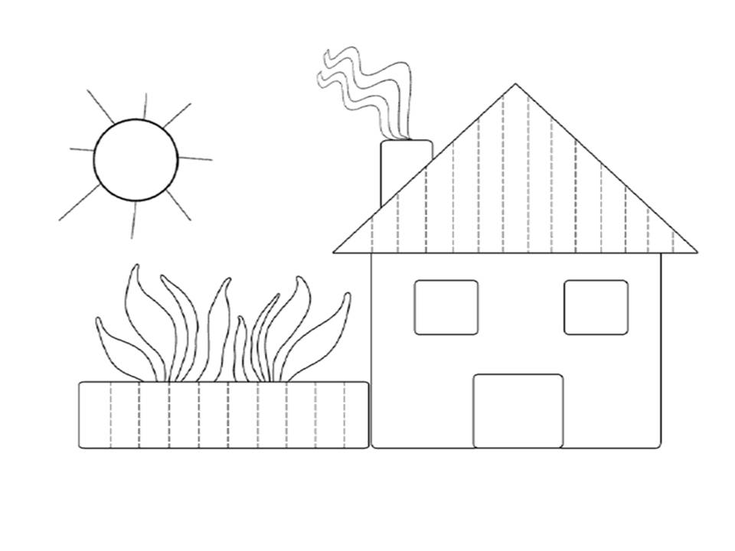

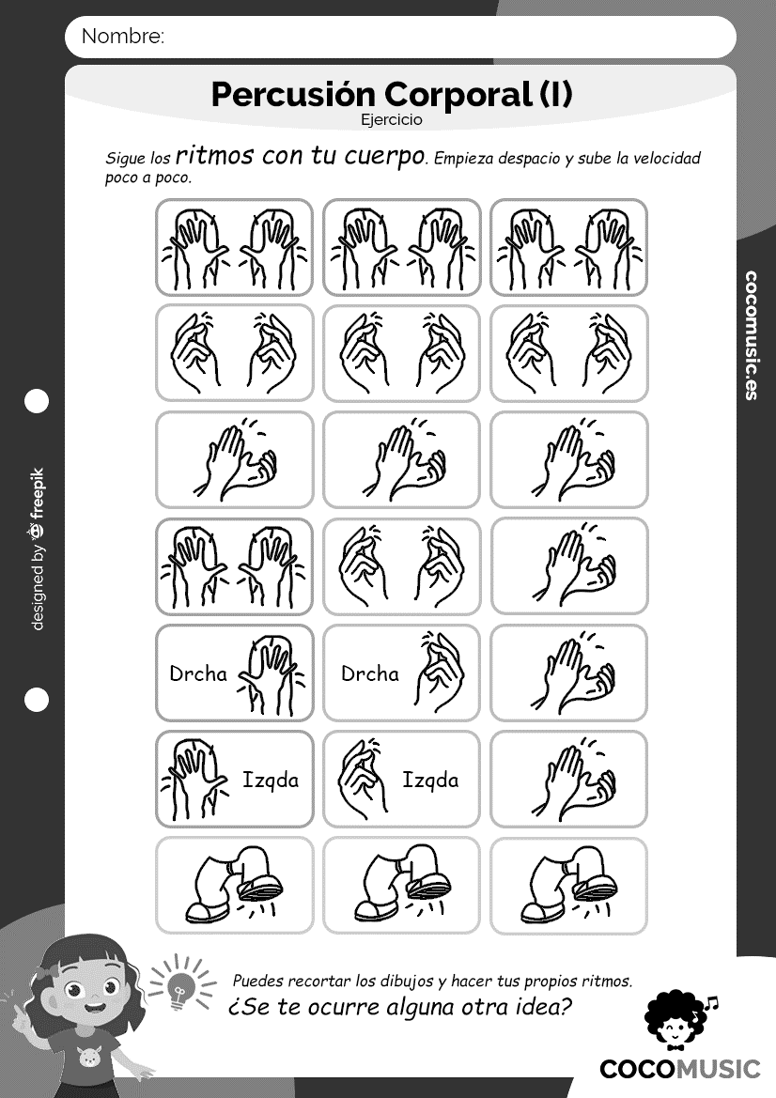

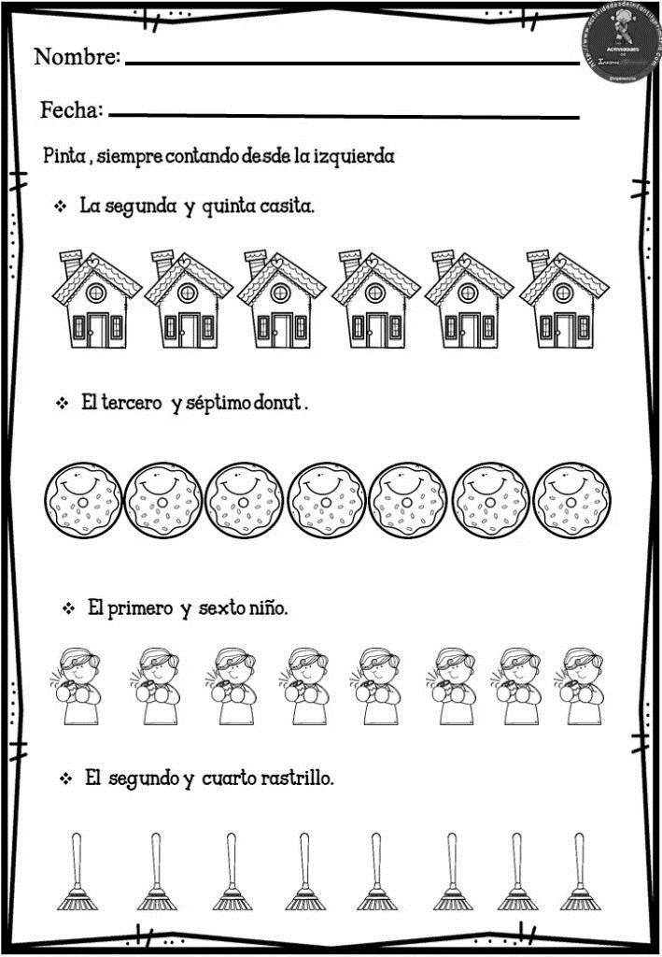

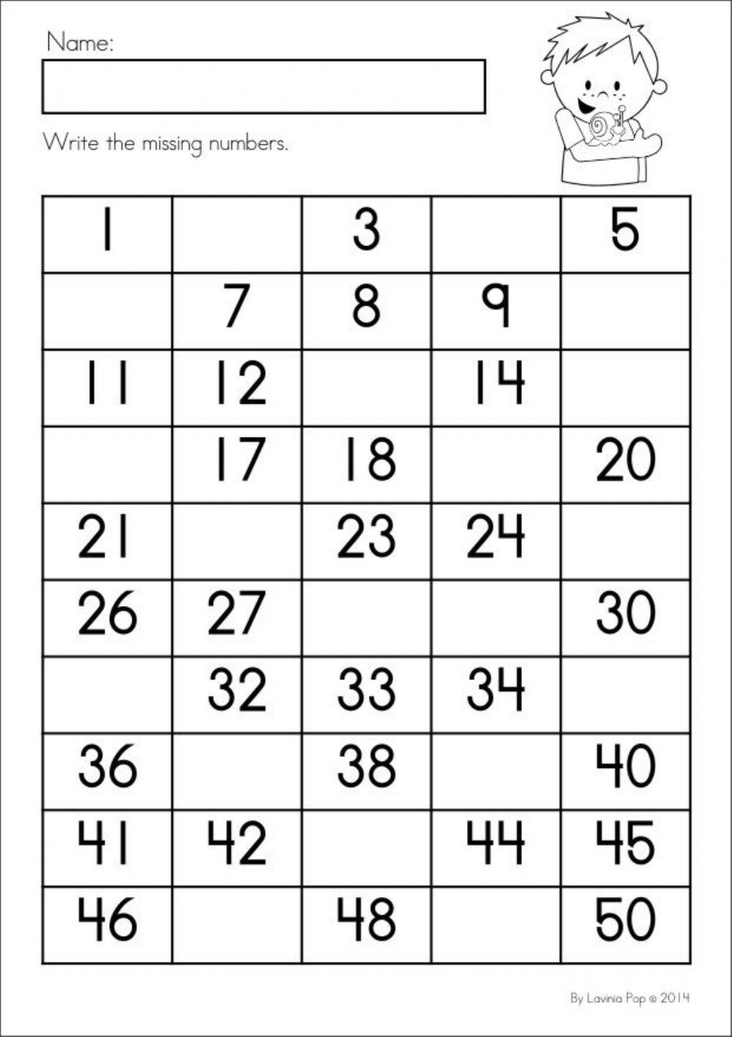

Completa los números que faltan

Nombre

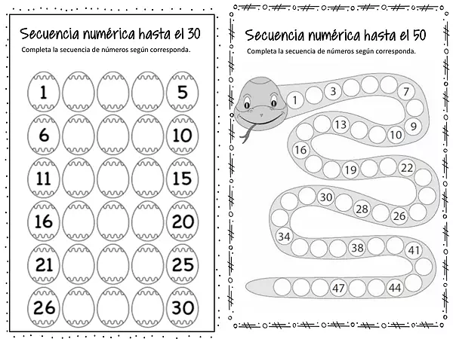

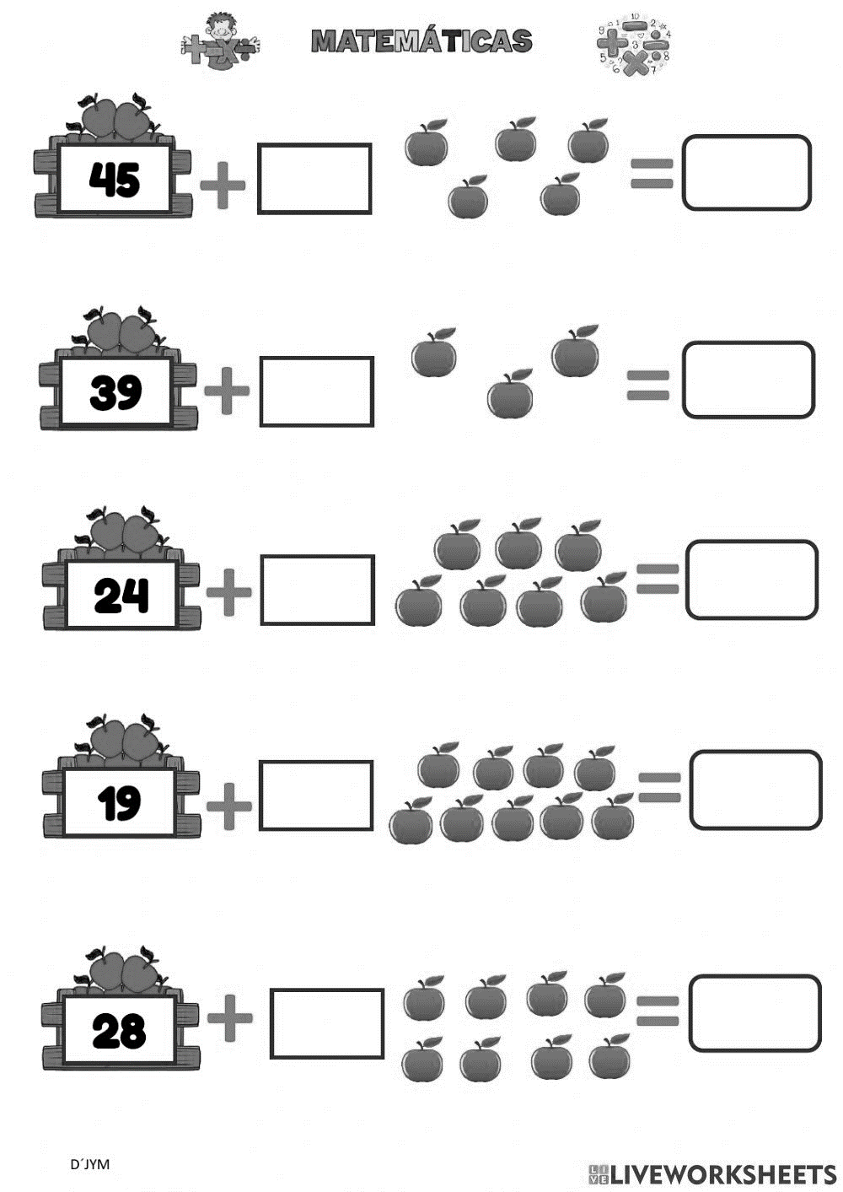

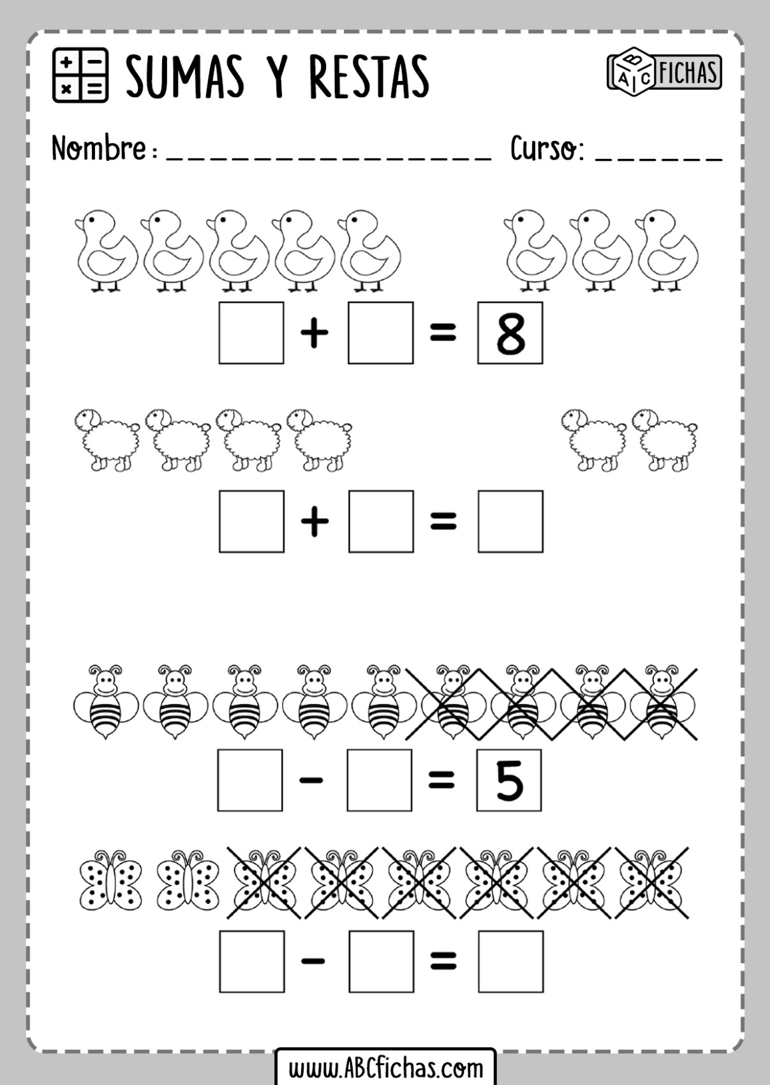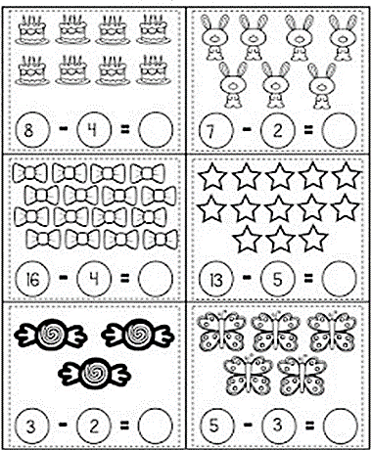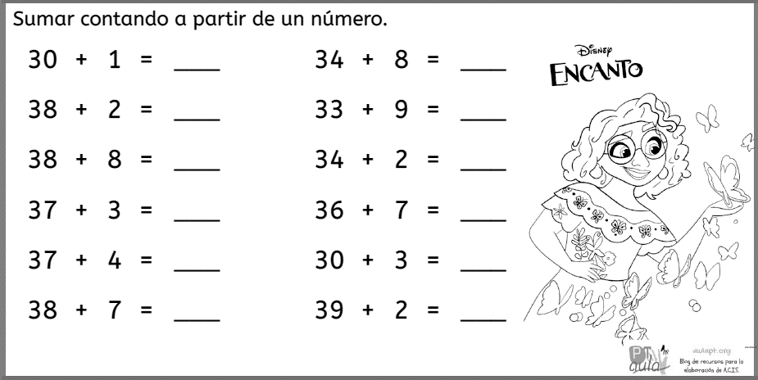

Nombre

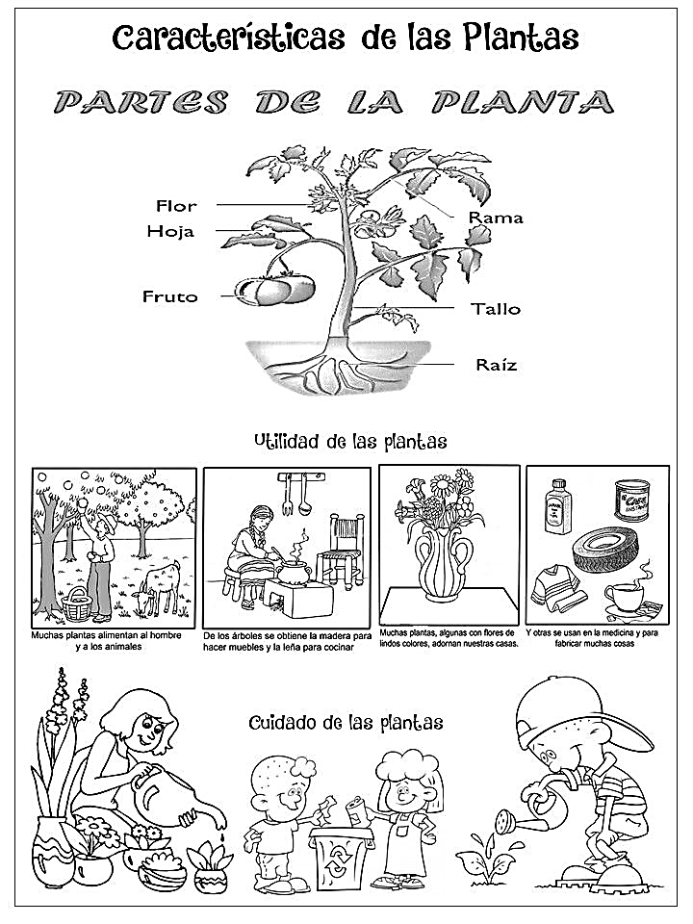

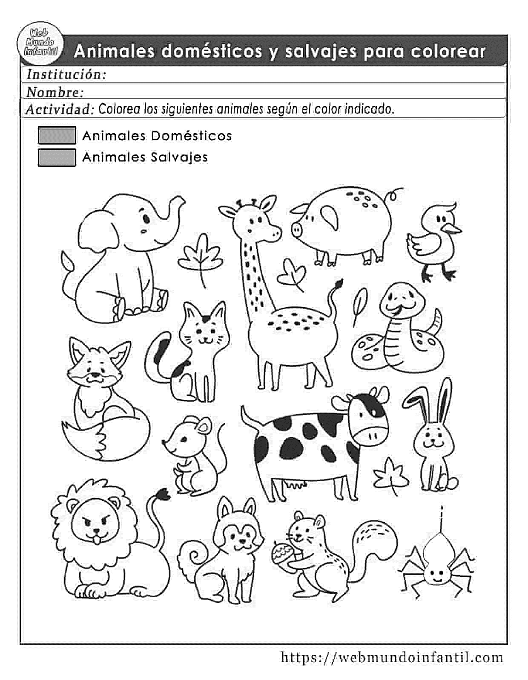

amarillo

celeste

